EDNA 1: Cuestionario del estudiante

Esta versión: 20/01/2020

ESTRUCTURA GENERAL Y FLUJO DEL CUESTIONARIO DEL ESTUDIANTE

EDNA (Niño)
INICIO

Q_check. Marque lo que mejor describa esta encuesta [PROGRAMACIÓN: Si Q_check = 01, pasar a EN5/Q_262_S; en caso contrario, pasar a CCT].
|___|___|

Error (le di click sin querer) 01
Test (verificación del cuestionario) 02
Piloto (dentro de la muestra Piloto) 03
Real (dentro de la muestra de la EDNA) 04

CCT. Seleccione la clave de la escuela y el grupo del niño (a). [PROGRAMACIÓN: Si Q_check=04 precargar menu de todos los CCT del EDNA; si check=02 permitir introducir una clave CCT y aceptar cualquier cosa que se escriba; si check=03 permitir introducir una clave CCT y checar que tenga 10 entradas; salida pasar a ALM]

clave_cct |___|___|___|___|___|___|___|___|___|___|

ALM. Seleccione el alumno [PROGRAMACIÓN: Si Q_check = 04 cargar el nombre completo de todos los niños y niñas que asisten a la escuela con la clave [CCT]; si Q_check = 02 permitir respuesta abierta y checar que no lleva números en nombre, paterno, y materno; si check=03 permitir respuesta abierta y checar que no lleva números y poner instrucciones en azul ‘Escriba con letras mayúsculas, separe palabras con un solo espacio y no use acentos’; salida pasar a Q_4 si Q_check = 04; salida pasar a Q_5 si Q_check != 04]

Nombre
Paterno
Materno

Q_4. Confirme el número de folio [PROGRAMACIÓN: Salida pasar a Q_5]

|___|___|___|___|___|___|___|___|___|___|___|___|___|___|

Q_5. Startime INICIO [PROGRAMACIÓN: Registrar hora. Salida pasar a Insc]

Insc. ¿El niño sigue inscrito en esta escuela? [PROGRAMACIÓN: Si Insc = 01, pasar a Presente; en caso contrario, pasar a EscCam].
|___|___|

Sí 01
No 02

EscCam. ¿A qué escuela se cambió? [PROGRAMACIÓN: Permitir respuesta abierta, salida pasar a Presente].

___________________________________

Presente. ¿El niño(a) está presente hoy en la escuela? [PROGRAMACIÓN: Condición de entrada: Si Presente = 01 pasar a N_nom, en caso contrario, pasar a EN5/Q_262_S.]
|___|___|

Sí está presente 01
No está presente 02
Negativa de la madre o tutor 03

MÓDULO DE SOCIO-DEMOGRÁFICOS, TIEMPO LIBRE Y FIGURA CORPORAL

SOCIO-DEMOGRÁFICOS

N_nom. Hola, ¿cómo te llamas? [PROGRAMACIÓN: Escribir en letras azules: “Escriba el nombre del niño(a)”; permitir respuesta abierta, salida pasar a N0. Guardar respuesta de N_nom como “[Nombre de niño/niña]”; por lo que cada vez que se llame “[Nombre de niño/niña]” debería de aparecer la respuesta a N_nom].

________________________

N0. Hola [Nombre de niño/niña], me llamo {1} y estoy aquí porque me gustaría hacerte algunas preguntas. Mis preguntas no toman mucho tiempo y puedes dejar de contestarlas cuando quieras. No hay respuestas buenas ni malas a nuestras preguntas, no son un examen, solo nos interesa saber tu opinión. Vamos a guardar tu nombre en secreto y no le vamos a contar a nadie lo que nos digas. Además, algunos niños incluso encuentran las preguntas divertidas, ¿quieres participar? [PROGRAMACIÓN: Si N0 = 01, pasar a N_sexo; en caso contrario, pasar a 256].
|___|___|

[esp] Sí 01
[esp] No 02

N_sexo. Indique el sexo del(la) niño(a): [PROGRAMACIÓN: Salida pasar a N1].
|___|___|

Mujer 01
Hombre 02

N1. ¿Cuántos años tienes? [PROGRAMACIÓN: Salida pasar a N2].
|___|___|

[esp] 6 01
[esp] 7 02
[esp] 8 03
[esp] 9 04
[esp] 10 05
[esp] No sabe 88
[esp] No responde 99

N2 ¿ [Nombre de niño/niña], qué te gustaría ser cuando seas grande?
[PROGRAMACIÓN: Escribir en letras azules: “Escriba todas las respuestas que mencione el Niño(a). Separe con comas cada palabra o frase. Pregunte al el Niño(a) cuál de todas las alternativas prefiere más y ponga un asterisco al inicio de esa alternativa”. Programar respuesta abierta, salida pasar a N21].

___________________________

N21. Tipo de Profesión [PROGRAMACIÓN: Escribir en letras azules: “NO PREGUNTAR: Marque lo que mejor describa la ocupación preferida del Niño(a)”. Salida pasar a Q_16].

|___|___|

Empresario 01
Deportista o artista 02
Profesionista (abogado, médico, economista, etc.) 03
Empleado (obrero, cajero, vendedor, chofer, etc.) 04
Soldado 05
Político 06
Religioso 07
Encargado(a) del hogar 08
Ilícito 09
Casado(a) / mamá /papá 13
Otro 10
[esp] No sabe 88
[esp] No responde 99

Q_16. ¿[Nombre de niño/niña], tu papá trabaja? [PROGRAMACIÓN: Si Q_16 = 01, pasar a Q_17; si Q_16 = 03, pasar a Q_19; en cualquier otro caso pasar a Q_21].
|___|___|

[esp] Sí 01
[esp] No 02
[esp] Padre Ausente 03
[esp] Padre Muerto 04
[esp] No sabe 88
[esp] No responde 99

Q_17. ¿En qué trabaja? [PROGRAMACIÓN: Escribir en letras azules “Si el niño(a) responde el lugar de trabajo (ejemplo: "en la fábrica") preguntar ¿QUÉ HACE TU PAPÁ? y reportar las dos respuestas, separadas por una coma”. Permitir respuesta abierta; salida pasar a Q_18].

__________________________

Q_18. Encuestador clasifica [PROGRAMACIÓN: Escribir en letras azules “NO PREGUNTAR: Marque lo que mejor describa la ocupación mencionada por el Niño(a). Por favor, circule la respuesta seleccionada (sólo una respuesta permitida)”. Salida pasar a Q_21].
|___|___|

Empresario 01
Deportista o artista 02
Profesionista (abogado, médico, economista, etc.) 03
Empleado (obrero, cajero, vendedor, chofer, etc.) 04
Soldado 05
Político 06
Religioso 07
Encargado(a) del hogar 08
Ilícito 09
Casado(a) / mamá /papá 13
Otro 10
[esp] No sabe 88
[esp] No responde 99

Q_19. [PROGRAMACIÓN: Escribir en letras azules “ENCUESTADOR: reporte exactamente lo que mencionó el niño(a)”. Permitir respuesta abierta; salida pasar a Q_20].

________________________________

Q_20. Encuestador clasifica: [PROGRAMACIÓN: Escribir en letras azules “NO PREGUNTAR: Marque lo que mejor describa la respuesta mencionada por el Niño(a)”. Salida pasar a Q_21].
|___|___|

Falleció 01
Los abandonó / tiene otra familia 02
Trabaja en otra ciudad o país 03

Q_21. ¿[Nombre de niño/niña], tu mamá trabaja? [PROGRAMACIÓN: Si Q_21 = 01, pasar a Q_22; si Q_21 = 03, pasar a Q_23; en cualquier otro caso pasar a Q_26].
|___|___|

Sí 01
No 02
[esp] Madre ausente 03
[esp] Madre muerta 88
[esp] No sabe 99
[esp] No responde 6

Q_22. ¿En qué trabaja?
[PROGRAMACIÓN: Escribir en letras azules: “Si el niño(a) responde el lugar de trabajo (ejemplo: "en la fábrica") preguntar ¿QUÉ HACE TU MAMÁ? y reportar las dos respuestas, separadas por una coma”. Permitir respuesta abierta; salida pasar a Q_24].

________________________________

Q_23. [PROGRAMACIÓN: Escribir en letras azules: “ENCUESTADOR: reporte exactamente lo que mencionó el niño(a)”. Permitir respuesta abierta; salida pasar a Q_25.]

____________________________

Q_24. Encuestador clasifica: [PROGRAMACIÓN: Escribir en letras azules: “NO PREGUNTAR: Marque lo que mejor describa la ocupación preferida del Niño(a)”. Salida pasar a Q_26.]
|___|___|

Empresario 01
Deportista o artista 02
Profesionista (abogado, médico, economista, etc.) 03
Empleado (obrero, cajero, vendedor, chofer, etc.) 04
Soldado 05
Político 06
Religioso 07
Encargado(a) del hogar 08
Ilícito 09
Casado(a) / mamá /papá 13
Otro 10
[esp] No sabe 88
[esp] No responde 99

Q_25. Encuestador clasifica: [PROGRAMACIÓN: Escribir en letras azules: “NO PREGUNTAR: Marque lo que mejor describa la respuesta mencionada por el Niño(a)”. Salida pasar a la Q_26].
|___|___|

Falleció 01
Los abandonó / tiene otra familia 02
Trabaja en otra ciudad o país 03

Q_26. ¿[Nombre de niño/niña], desayunaste antes de entrar a la escuela en la mañana? [PROGRAMACIÓN: Si Q26 = 01, pasar a Q_27; en caso contrario, pasar a N3_1].
|___|___|

Sí 01
No 02
[esp] No responde 88
[esp] No sabe 99

Q_27. ¿Qué desayunaste? [PROGRAMACIÓN: Escribir en letras azules “Encuestador: Guarde separando cada alimento con una coma y omitiendo ‘y’. Por ejemplo, ‘frijoles con queso’ se guarda sin separar con coma. Pero ‘leche y chile con queso’ se guarda: ‘leche, chile con queso’ ”. Permitir respuesta abierta, salida pasar a Q_28].

____________________________

Q_28. Encuestador: Clasifique según el alimento más pesado de todos los mencionados. Por ejemplo, “refresco, frijoles”, guárdelo como “fuerte” (por los frijoles). [PROGRAMACIÓN: Salida pasar a N3_1]
|___|___|

Desayuno Fuerte (Huevos, carne, tacos, sopa, arroz, frijoles, queso, sándwich, licuado, etc.) 01

Desayuno Ligero (Refresco,yakult, jugo, yogurth, pan, galletas, Sabritas, churritos, etc.) 02

N3_1. ¿[Nombre de niño/niña], la semana pasada usaste celular o smartphone? [PROGRAMACIÓN: Salida pasar a N3_2].
|___|___|

Sí 01
No 02
[esp] No responde 88
[esp] No sabe 99

N3_2. ¿Computadora o laptop? [PROGRAMACIÓN: Salida pasar a N3_3].
|___|___|

Sí 01
No 02
[esp] No responde 88
[esp] No sabe 99

N3_3. ¿Tableta o iPad? [PROGRAMACIÓN: Salida pasar a Q_32].
|___|___|

Sí 01
No 02
[esp] No responde 88
[esp] No sabe 99

Q_32. Endtime INICIO [PROGRAMACIÓN: Registrar hora; salida pasar a Q_33]

TIEMPO LIBRE

Q_33. StartTime TL [PROGRAMACIÓN: Registrar hora; salida pasar a Tlibre0]

Tlibre0. ¿Qué cosas haces en la tarde, [Nombre de niño/niña]? [PROGRAMACIÓN: Escribir en letras azules “Leer opciones de respuesta. Seleccione todas las que diga el niño”. Permitir respuesta múltiple; Si se elije “otro”, pasar a Tlibre01; en cualquier otro caso, pasar a Tlibre1].

Hacer tarea |___|
Leer |___|
Jugar |___|
Cuidar mascota |___|
Practicar deporte |___|
Jugar videojuegos |___|
Ver televisión |___|
Usar la tableta |___|
Ver videos |___|
Ayudar en la casa, o puesto, o negocio |___|
Cuidar a mis hermanos |___|
Hacer mandados |___|
Trabajar (que no sea en la casa o negocio familiar) |___|
Dormir / Descansar |___|
[esp] Ninguna |___|
[esp] Otro |___|
[esp] No sabe |___|
[esp] No responde |___|

Tlibre01. [Escriba la "otra" cosa que el niño(a) hace por la tarde] [PROGRAMACIÓN: Permitir respuesta libre, salida pasar a Tlibre1].

__________________________

Tlibre1. ¿Cuál es tu programa favorito de televisión? [PROGRAMACIÓN: Permitir respuesta libre, salida pasar a Tlibre2/Q_37_S].

__________________________

Tlibre2/Q_37_S. ¿[Nombre de niño/niña], quién te ayuda con tus tareas? [PROGRAMACIÓN: Escribir en letras azules “No leer las opciones de respuesta”. Permitir respuesta múltiple, salida pasar a Tlibre3].

Mamá |___|
Papá |___|
Hermano (a) |___|
Tío (a) |___|
Abuelo (a) |___|
Vecino(a) / Amigo(a) |___|
Alguien más ____________________ |___|
Nadie |___|
[esp] No sabe |___|
[esp] No responde |___|

Tlibre3. ¿Dónde juegas más tiempo en la tarde? [PROGRAMACIÓN: Si 38 = 04, pasar a Tlibre31; en caso contrario pasar a Tlibre4/Q_40_S].
|___|___|

en la casa 01
en la calle 02
en el parque 03
[esp] Otro 04
[esp] No sabe 88
[esp] No responde 99

Tlibre31. [Escriba el "otro" lugar en donde el niño juega] [PROGRAMACIÓN: Permitir respuesta abierta, salida pasar a Tlibre4/Q_40_S].

__________________________

Tlibre4/Q_40_S. ¿Con quién juegas, [Nombre de niño/niña]? [PROGRAMACIÓN: Permitir respuesta múltiple, salida pasar a S4_1].

Mamá |___|
Papá |___|
Hermano (a) |___|
Tío (a) |___|
Abuelo (a) |___|
Amigo (a) |___|
Alguien más: ____________________ |___|
Solo (a) |___|
[esp] No sabe |___|
[esp] No responde |___|

FIGURA CORPORAL

S4_1. Ahora, antes de pasar a la siguiente parte, quisiera que me señalaras
la figura que más se parece a ti. [PROGRAMACIÓN: Escribir en letras azules “Mostrar imágenes de color de piel y registrar el número que señale la niña(o)”. Salida pasar a S3F].

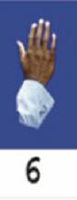
|___|___|

1 01
2 02
3 03
4 04
5 05
6 06
7 07
8 08
9 09
10 10

S3F. Ahora, te voy a pedir que señales la figura que más se parece a ti. [PROGRAMACIÓN: Condición de entrada: si N_sexo = 01. Salida pasar a S3M].

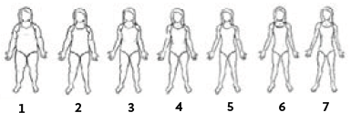
|___|___|

1 01
2 02
3 03
4 04
5 05
6 06
7 07

S3M. Ahora, te voy a pedir que señales la figura que más se parece a ti. [PROGRAMACIÓN: Condición de entrada: si N_sexo = 02. Salida pasar a Q_44 ]

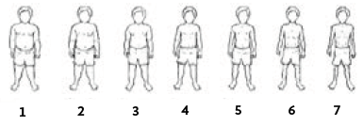
|___|___|

1 01
2 02
3 03
4 04
5 05
6 06
7 07

Q_44. Endtime TL [PROGRAMACIÓN: Registrar hora; salida pasar a Q_45]

MÓDULO DE RAVEN

RAVEN

Q_45. StartTime Raven [PROGRAMACIÓN: Registrar hora; salida pasar a 46]

46. INTRO RAVEN: Ahora te voy a pasar la tableta para que hagas un pequeño ejercicio. [PROGRAMACIÓN: Escribir en letras azules “Acerque la tableta para que el niño pueda ver y lea la tarjeta de instrucciones”. Salida pasar a ECN_ejem].

ECN_ejem. [PROGRAMACIÓN: Salida pasar a ECN_iniciar].
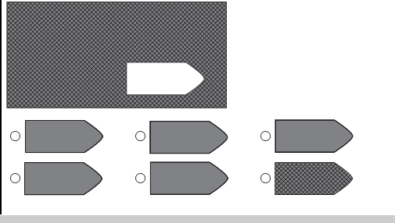

ECN_iniciar. ¿Iniciar RAVEN? [PROGRAMACIÓN: Escribir en letraz azules “Al dar click iniciará el tiempo. Cuente 15 minutos... si el niño no termina, suspenda, salte y anote en observaciones cuantas le faltaron”. Si ECN_iniciar = 01, pasar a Ti_RAVEN; en caso contrario, pasar a ECN_no].

|___|___|

Sí 01
No 02

Ti_RAVEN. StartTime RAVEN [PROGRAMACIÓN: Registrar hora; salida pasar a ECN_01].

ECN_01. [PROGRAMACIÓN: Salida pasar a Tf_ECN_01].


1.1 | 2. 2 | 3. 3
4. 4 | 5. 5 | 6. 6
|___|___|

Tf_ECN_01. Hold end time [PROGRAMACIÓN: Registrar hora. Salida pasar a ECN_02]

ECN_02. [PROGRAMACIÓN: Salida pasar a Tf_ECN_02].

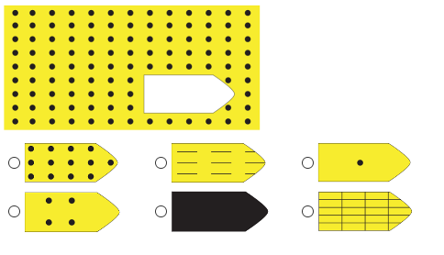
|___|___|

Tf_ECN_02. Hold end time [PROGRAMACIÓN: Registrar hora. Salida pasar a ECN_03]

ECN_03. [PROGRAMACIÓN: Salida pasar a Tf_ECN_03].

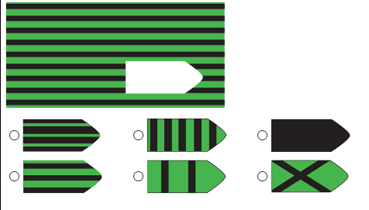
|___|___|

Tf_ECN_03. Hold end time [PROGRAMACIÓN: Registrar hora. Salida pasar a ECN_04]

ECN_04. [PROGRAMACIÓN: Salida pasar a Tf_ECN_04].

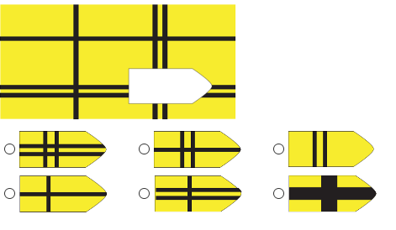
|___|___|

Tf_ECN_04. Hold end time [PROGRAMACIÓN: Registrar hora. Salida pasar a ECN_05]

ECN_05. [PROGRAMACIÓN: Salida pasar a Tf_ECN_05].

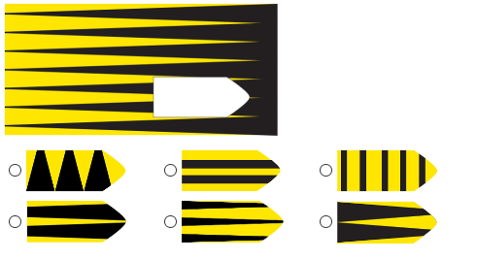
|___|___|

Tf_ECN_05. Hold end time [PROGRAMACIÓN: Registrar hora. Salida pasar a ECN_06]

ECN_06. [PROGRAMACIÓN: Salida pasar a Tf_ECN_06].

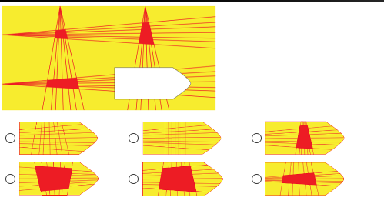
|___|___|

Tf_ECN_06. Hold end time [PROGRAMACIÓN: Registrar hora. Salida pasar a ECN_07]

ECN_07. [PROGRAMACIÓN: Salida pasar a Tf_ECN_07].

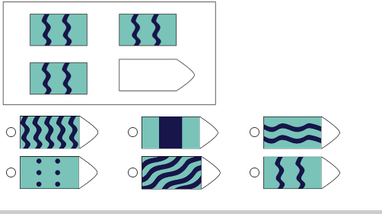
|___|___|

Tf_ECN_07. Hold end time [PROGRAMACIÓN: Registrar hora. Salida pasar a ECN_08]

ECN_08. [PROGRAMACIÓN: Salida pasar a Tf_ECN_08].

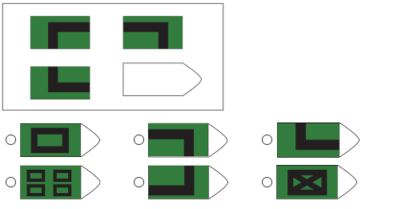
|___|___|

Tf_ECN_08. Hold end time [PROGRAMACIÓN: Registrar hora. Salida pasar a ECN_09]

ECN_09. [PROGRAMACIÓN: Salida pasar a Tf_ECN_09].

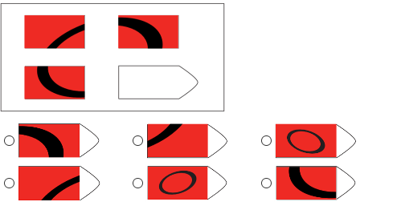
|___|___|

Tf_ECN_09. Hold end time [PROGRAMACIÓN: Registrar hora. Salida pasar a ECN_10]

ECN_10. [PROGRAMACIÓN: Salida pasar a Tf_ECN_10].

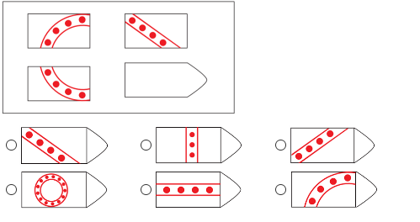
|___|___|

Tf_ECN_10. Hold end time [PROGRAMACIÓN: Registrar hora. Salida pasar a ECN_11]

ECN_11. [PROGRAMACIÓN: Salida pasar a Tf_ECN_11].

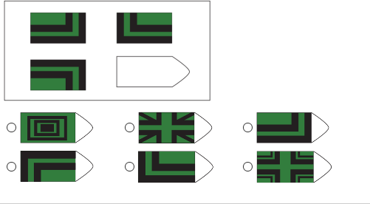
|___|___|

Tf_ECN_11. Hold end time [PROGRAMACIÓN: Registrar hora. Salida pasar a ECN_12]

ECN_12. [PROGRAMACIÓN: Salida pasar a Tf_ECN_12].

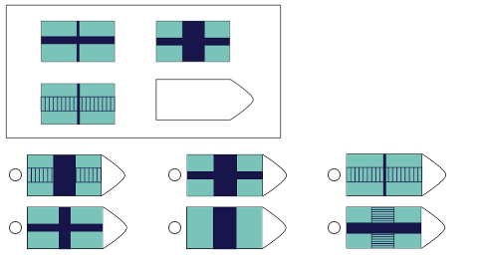
|___|___|

Tf_ECN_12. Hold end time [PROGRAMACIÓN: Registrar hora. Salida pasar a ECN_13]

ECN_13. [PROGRAMACIÓN: Salida pasar a Tf_ECN_13].

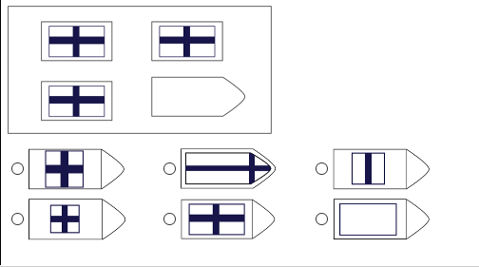
|___|___|

Tf_ECN_13. Hold end time [PROGRAMACIÓN: Registrar hora. Salida pasar a ECN_14]

ECN_14. [PROGRAMACIÓN: Salida pasar a Tf_ECN_14].

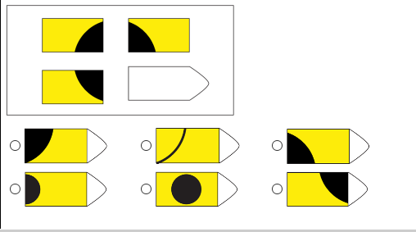
|___|___|

Tf_ECN_14. Hold end time [PROGRAMACIÓN: Registrar hora. Salida pasar a ECN_15]

ECN_15. [PROGRAMACIÓN: Salida pasar a Tf_ECN_15].

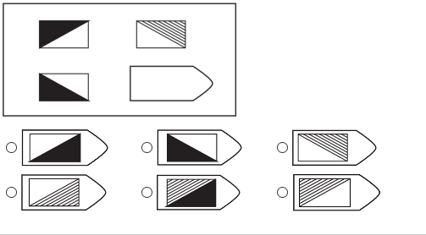
|___|___|

Tf_ECN_15. Hold end time [PROGRAMACIÓN: Registrar hora. Salida pasar a ECN_16]

ECN_16. [PROGRAMACIÓN: Salida pasar a Tf_ECN_16].

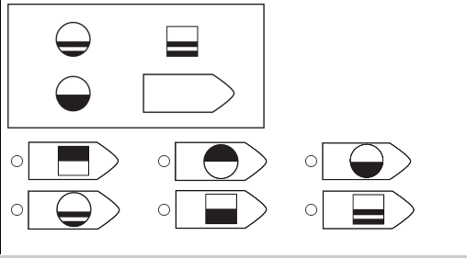
|___|___|

Tf_ECN_16. Hold end time [PROGRAMACIÓN: Registrar hora. Salida pasar a ECN_17]

ECN_17. [PROGRAMACIÓN: Salida pasar a Tf_ECN_17].

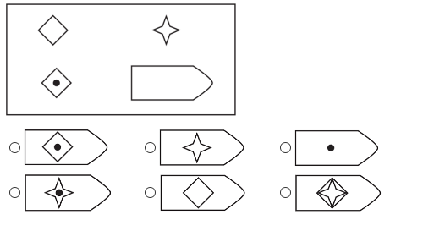
|___|___|

Tf_ECN_17. Hold end time [PROGRAMACIÓN: Registrar hora. Salida pasar a ECN_18]

ECN_18. [PROGRAMACIÓN: Salida pasar a Tf_ECN_18].

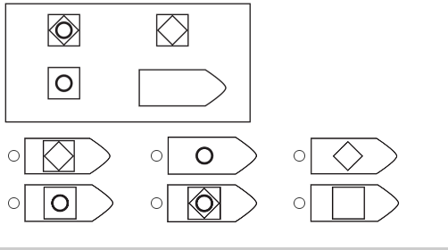
|___|___|

Tf_ECN_18. Hold end time [PROGRAMACIÓN: Registrar hora. Salida pasar a Q_87]

ECN_no. ¿Por qué se saltó RAVEN? [PROGRAMACIÓN: Permitir respuesta abierta; salida pasar a Q_87].

__________________________

Q_87. EndTime RAVEN [PROGRAMACIÓN: Registrar hora; salida pasar a Q_88]

MÓDULO DE SALUD

BIOMETRICS

Q_88. StartTime BIOMETRICS [PROGRAMACIÓN: Registrar hora; salida pasar a S1]

S1. Ahora, vamos a medirte, pesarte y tomarle una foto a tu bracito. ¿Me permites medirte? [PROGRAMACIÓN: Salida pasar a S1_m]

S1_m. Metros [PROGRAMACIÓN: Cargar menú top-down de 0 a 1 metros; salida pasar a S1_cm]
|___|___|

S1_cm. Centímetros. [PROGRAMACIÓN: Cargar menú top-down de 0 a 99 centímetros; salida pasar a 92]
|___|___|

92. Y vamos a pesarte. [PROGRAMACIÓN: salida pasar a S2_kg]

S2_kg. Kilogramos [PROGRAMACIÓN: Cargar menú top-down de 10 a 60 kilogramos; salida pasar a S2_gr]
|___|___|

S2_gr. Gramos [PROGRAMACIÓN: Cargar menú top-down de 0 a 999 gramos. Salida pasar a S2_rop]
|___|___|___|

S2_rop. ENCUESTADOR: ¿El niño(a) traía puesta vestimenta pesada (chamarras, bufandas, zapatos grandes, etc.) al momento de pesar? [PROGRAMACIÓN: Salida pasar a 96]
|___|___|
Sí 01
No 02

96. Ahora, le voy a sacar una foto a la parte de arriba de tu bracito, ¿me ayudas a sostener esta pulcerita? [PROGRAMACIÓN: Escribir en letras azules “Colocar la pulsera plastificada y tomar la foto”. Salida pasar a Q_97]

Q_97. EndTime BIOMETRICS [PROGRAMACIÓN: Registrar hora; salida pasar a TB_1]

BEBIDAS

TB_1. Si te ofreciera uno, ¿cuál escogerías? [PROGRAMACIÓN: Registrar hora; salida pasar a TB_2].
|___|___|

1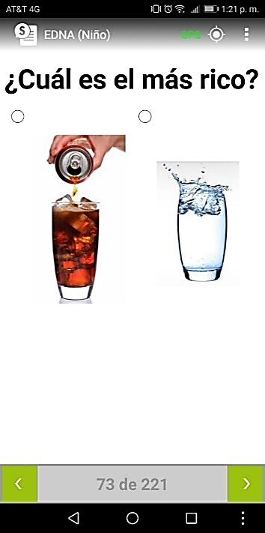2.

TB_2. ¿Cuál es el más saludable? [PROGRAMACIÓN: Salida pasar a TB_3].
|___|___|

1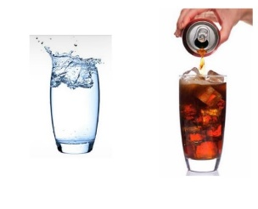2.

TB_3. ¿Cuál es el más rico? [PROGRAMACIÓN: Salida pasar a Q_101].

|___|___|

1 2.

MÓDULO DE CONTEXTO POLÍTICO

CONTEXTO POLÍTICO

Q_101. StartTime POLITICS 1 [PROGRAMACIÓN: Registrar hora; salida pasar a DP1]

DP1. [Nombre de niño/niña] ahora, te voy a hacer algunas preguntas de lo que has oído. ¿Alguna vez has oído de LOS POLÍTICOS? [PROGRAMACIÓN: Escribir en letras azules “Espere max 10 seg si no responde”. Salida pasar a DP2].
|___|___|

Sí 01
No 02
[esp] No responde 88
[esp] No sabe 99

DP2. ¿A qué crees que se dedican LOS POLÍTICOS? Se dedican a… [PROGRAMACIÓN: Escribir en letras azules “Lea las opciones”. Salida pasar a Q_104].
|___|___|

A dirigir un equipo de fútbol 01
A cuidar y decidir sobre el país 05
A dirigir el tráfico 02
[esp] No sabe 88
[esp] No responde 99

Q_104. ¿Crees que los POLÍTICOS son buenos? [PROGRAMACIÓN: Salida pasar a DP3].
|___|___|

Sí 01
No 02
[esp] A veces 03
[esp] No sabe 04
[esp] No responde 05

DP3. ¿Has oído sobre LOS PARTIDOS POLÍTICOS? [PROGRAMACIÓN: Escribir en letras azules “Espere 10 seg antes de seleccionar "no responde" ”. Salida pasar a DP4].
|___|___|

Sí 01
No 02
[esp] No responde 88
[esp] No sabe 99

DP4. ¿ [Nombre de niño/niña], cómo te puedes convertir en un TOMADOR DE DECISIONES? Te puedes convertir en un tomador de decisiones con... [PROGRAMACIÓN: Escribir en letras azules “Lea las opciones”. Salida pasar a DP5].
|___|___|

Con mucho dinero 01
Con muchos músculos 02
Con una elección 88
[esp] No sabe 04
[esp] No responde 05

DP5. ¿Reconoces a este hombre? ¿Lo has visto antes? [PROGRAMACIÓN: Salida pasar a DP6].

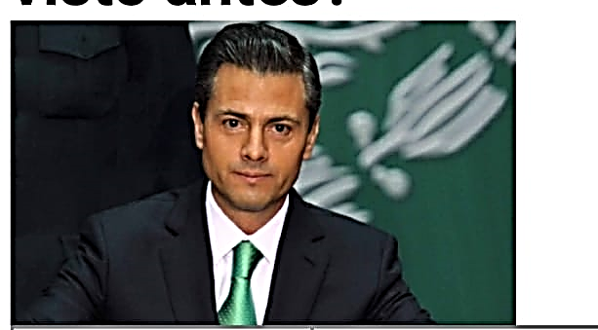

|___|___|

Sí 01
No 02
[esp] No responde 88
[esp] No sabe 99

DP6. ¿Quién es este hombre? Es… [PROGRAMACIÓN: Escribir en letras azules “Lea las opciones”. Salida pasar a DP7].
|___|___|

Un alcalde 01
El presidente 02
El rey 03
[esp] No sabe 88
[esp] No responde 99

DP7. ¿Quién tiene el poder en México?
El poder lo tiene... [PROGRAMACIÓN: Escribir en letras azules “Lea las opciones”. Salida pasar a DP8].

|___|___|

El rey 01
El alcalde 05
El presidente 02
[esp] No responde 88
[esp] No sabe 99

DP8. ¿Has escuchado sobre LAS LEYES? [PROGRAMACIÓN: Escribir en letras azules “Espere max 10 seg si el niño no responde”. Salida pasar a DP9].
|___|___|

Sí 01
No 02
[esp] No responde 88
[esp] No sabe 99

DP9. ¿ [Nombre de niño/niña], has escuchado sobre LA DEMOCRACIA? [PROGRAMACIÓN: Escribir en letras azules “Espere max 10 seg si el niño no responde”. Salida pasar a DP10].

|___|___|

Sí 01
No 02
[esp] No responde 88
[esp] No sabe 99

DP10. ¿Qué es LA DEMOCRACIA? La democracia es cuando... [PROGRAMACIÓN: Escribir en letras azules “Lea las opciones”. Salida pasar a Q_113].
|___|___|

Un ciudadano tiene el poder 01
Todos los ciudadanos tienen el poder 02
[esp] No sabe 88
[esp] No responde 99

Q_113. ¿Cuándo es un país una democracia? [PROGRAMACIÓN: Escribir en letras azules “Lea las opciones”. Salida pasar a Q_114].
|___|___|

Cuando todos pueden opinar 01
Cuando todos tienen mucho dinero 02
Cuando una sola persona decide todo 03
[Esp] No sabe 04
[Esp] No responde 05

Q_114. ¿Crees que la democracia existe en México? [PROGRAMACIÓN: Salida pasar a DP11a].
|___|___|

Sí 01
No 02
[esp] A veces 03
[esp] No sabe 04
[esp] No responde 05

DP11a. Si una niña fuera la jefa del salón y la mayoría no estuviera de
acuerdo con élla ¿Qué se debe hacer?
Se debe hacer... [PROGRAMACIÓN: Escribir en letras azules “Lea las respuestas”.].
Condición de entrada:
NotAnswered(DP11b)
Por favor, circule la respuesta seleccionada (sólo una respuesta permitida)
|___|___|

Lo que diga la jefa 01
Lo que diga la mayoría 02
[esp] No sabe 88
[esp] No responde 99

DP11b. Si un niño fuera el jefe del salón y la mayoría no estuviera de acuerdo
con él ¿Qué se debe hacer?
Se debe hacer...[Lea las opciones] [PROGRAMACIÓN: Salida pasar a Q_117].
Condición de entrada:
NotAnswered(DP11a)
Por favor, circule la respuesta seleccionada (sólo una respuesta permitida)
|___|___|

Lo que diga el jefe 01
Lo que diga la mayoría 02
[esp] No sabe 88
[esp] No responde 99

Q_117. EndTime POLITICS 1 [PROGRAMACIÓN: Registrar hora; salida pasar a Q_118]

PROBLEMAS SOCIALES

Q_118. StartTime POLITICS 2 [PROGRAMACIÓN: Registrar hora; salida pasar a Q_119]

Q_119. ¿Alguna vez escuchaste que algunas personas en el mundo viven en
la pobreza? [PROGRAMACIÓN: Salida pasar a Q_120].
|___|___|

Sí 01
No 02
[esp] No responde 88
[esp] No sabe 99

Q_120. ¿Te interesa el tema de "la pobreza"? [PROGRAMACIÓN: Salida pasar a Q_121].
|___|___|

Sí 01
No 02
[esp] No responde 88
[esp] No sabe 99

Q_121. ¿Alguna vez has oído que algunas personas tienen que irse a Estados Unidos porque aquí no encuentran un buen trabajo? [PROGRAMACIÓN: Salida pasar a Q_122].

|___|___|

Sí 01
No 02
[esp] No responde 88
[esp] No sabe 99

Q_122. ¿Te interesa el tema de que "las personas se vayan a Estados Unidos
porque aquí no encuentran un buen trabajo"? [PROGRAMACIÓN: Salida pasar a Q_123].
|___|___|

Sí 01
No 02
[esp] No responde 88
[esp] No sabe 99

Q_123. ¿Alguna vez has oído hablar del "narcotráfico"? [PROGRAMACIÓN: Salida pasar a Q_124].
|___|___|

Sí 01
No 02
[esp] No responde 88
[esp] No sabe 99

Q_124. ¿Te interesa el tema del "narcotráfico"? [PROGRAMACIÓN: Salida pasar a Q_125].
|___|___|

Sí 01
No 02
[esp] No responde 88
[esp] No sabe 99

Q_125. La política te interesa... [PROGRAMACIÓN: Escribir en letras azules “Lea las opciones”. Salida pasar a Q_126].
|___|___|

Mucho 01
Algo 02
Poco 03
Nada 04
[esp] No sabe 88
[esp] No responde 99

Q_126. ¿Qué tan importante crees que es cumplir las promesas? [PROGRAMACIÓN: Escribir en letras azules “Lea las opciones”. Salida pasar a Q_127].
|___|___|

Muy importante 01
Un poquito importante 02
No es importante 03
[Esp] No sabe 04
[Esp] No responde 05

Q_127. Si un niño ha hecho algo en la escuela, ¿crees que deberías decírselo
a la maestra? [PROGRAMACIÓN: Salida pasar a Q_128].
|___|___|

[esp] Sí 01
[esp] No 02
[esp] Depende de qué sea 03
[esp] No sabe 04
[esp] No responde 05

Q_128. Para ti, ¿qué tan importante es que haya reglas en la escuela? [PROGRAMACIÓN: Escribir en letras azules “Lea las opciones”. Salida pasar a Q_129].

|___|___|

Muy importante 01
Un poquito importante 02
No es importante 03
[Esp] No sabe 04
[Esp] No responde 05

Q_129. ¿Y qué tan importante crees que sea que TÚ sigas esas reglas? [PROGRAMACIÓN: Escribir en letras azules “Lea las opciones”. Salida pasar a Q_130].
|___|___|

Muy importante 01
Un poquito importante 02
No es importante 03
[Esp] No sabe 04
[Esp] No responde 05

Q_130. ¿Crees que las leyes son siempre justas? [PROGRAMACIÓN: Salida pasar a Q_131].
|___|___|

Sí 01
No 02
[esp] No responde 88
[esp] No sabe 99

Q_131. [Nombre de niño/niña], si TÚ pudieras dar un premio a los buenos ciudadanos. ¿Se lo darías a alguien que siempre sigue las reglas? [PROGRAMACIÓN: Salida pasar a Q_132].
|___|___|

Sí 01
No 02
[esp] No responde 88
[esp] No sabe 99

Q_132. ¿Y a alguien que ayuda a otros? [PROGRAMACIÓN: Salida pasar a Q_133].

|___|___|

Sí 01
No 02
[esp] No responde 88
[esp] No sabe 99

Q_133. ¿Y a alguien que trabaja mucho? [PROGRAMACIÓN: Salida pasar a Q_134].
|___|___|

Sí 01
No 02
[esp] No responde 88
[esp] No sabe 99

Q_134. Y a alguien que le cae bien a todos, ¿TÚ le darías el premio al buen
ciudadano? [PROGRAMACIÓN: Salida pasar a Q_135].
|___|___|

Sí 01
No 02
[esp] No responde 88
[esp] No sabe 99

Q_135. ¿Y a alguien que tiene mucho dinero? [PROGRAMACIÓN: Salida pasar a Q_136].
|___|___|

Sí 01
No 02
[esp] No responde 88
[esp] No sabe 99

Q_136. Y alguien que vota a menudo, ¿debería recibir el premio a buen ciudadano? [PROGRAMACIÓN: Escribir en letras azules “Si el niño pregunta, clarifique: ‘ir a poner su voto en las elecciones’, gesticule la acción de votar”. Salida pasar a Q_137].
|___|___|

Sí 01
No 02
[esp] No responde 88
[esp] No sabe 99

Q_137. Esta persona es: [PROGRAMACIÓN: Escribir en letras azules “lea las opciones”. Salida pasar a Q_138].
|___|___|

Músico 01
Político 02
Deportista 03
Presentador de T.V. 04
[Esp] No sabe 05
[Esp] No responde 06

Q_138. Esta persona es: [PROGRAMACIÓN: Escribir en letras azules “lea las opciones”. Salida pasar a Q_139].
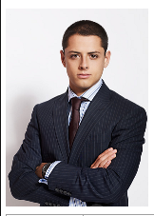
|___|___|

Músico 01
Político 02
Deportista 03
Presentador de T.V. 04
[Esp] No sabe 05
[Esp] No responde 06

Q_139. Esta persona es: [PROGRAMACIÓN: Escribir en letras azules “lea las opciones”. Salida pasar a Q_140].
|___|___|

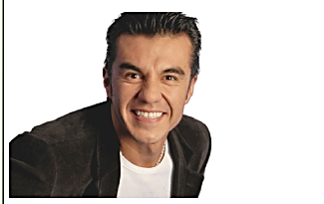

Músico 01
Político 02
Deportista 03
Presentador de T.V. 04
[Esp] No sabe 05
[Esp] No responde 06

Q_140. EndTime POLITICS 2 [PROGRAMACIÓN: Registrar hora; salida pasar a Q_141]

PERCEPCIÓN POR GÉNERO

Q_141. StartTime GENERO [PROGRAMACIÓN: Registrar hora; salida pasar a Q_142]

Q_142. ¿En tu opinión, quién debería ir a trabajar? [PROGRAMACIÓN: Escribir en letras azules “lea las opciones”. Salida pasar a Q_143].
|___|___|

Los hombres 01
Las mujeres 02
[Esp] Los dos 03
[Esp] No sabe 04
[Esp] No responde 05

Q_143. ¿Quien debería usar herramientas? [PROGRAMACIÓN: Salida pasar a Q_144].
|___|___|

Los hombres 01
Las mujeres 02
[Esp] Los dos 03
[Esp] No sabe 04
[Esp] No responde 05

Q_144. ¿Quién debería conducir el auto? [PROGRAMACIÓN: Salida pasar a Q_145].
|___|___|

Los hombres 01
Las mujeres 02
[Esp] Los dos 03
[Esp] No sabe 04
[Esp] No responde 05

Q_145. ¿Quién debería limpiar la casa? [PROGRAMACIÓN: Salida pasar a Q_146].
|___|___|

Los hombres 01
Las mujeres 02
[Esp] Los dos 03
[Esp] No sabe 04
[Esp] No responde 05

Q_146. ¿Quién debería cocinar? [PROGRAMACIÓN: Salida pasar a Q_147].
|___|___|

Los hombres 01
Las mujeres 02
[Esp] Los dos 03
[Esp] No sabe 04
[Esp] No responde 05

Q_147. ¿Quién debería cuidar a los niños? [PROGRAMACIÓN: Salida pasar a Q_148].
|___|___|

Los hombres 01
Las mujeres 02
[Esp] Los dos 03
[Esp] No sabe 04
[Esp] No responde 05

Q_148. ¿Quién debería mandar en el gobierno? [PROGRAMACIÓN: Salida pasar a Q_149].
|___|___|

Los hombres 01
Las mujeres 02
[Esp] Los dos 03
[Esp] No sabe 04
[Esp] No responde 05

Q_149. EndTime GENERO [PROGRAMACIÓN: Registrar hora; salida pasar a ATENCION1]

PRUEBA ABURRIDO

ATENCION1. ¿ [Nombre de niño/niña], te sientes cansado(a) con mis preguntas? ¿Te sientes aburrido(a)? [PROGRAMACIÓN: Salida pasar a Q_151].
|___|___|

Sí 01
No 02
[esp] No responde 88
[esp] No sabe 99

MÓDULO DE BASIC PERSONALITY INVENTOR (BPI)

BPI

Q_151. StartTime BPI [PROGRAMACIÓN: Registrar hora; salida pasar a 152]

152. Ahora te voy a presentar a Iggy y a Ziggy. Iggy y Ziggy te van a decir como son y tú tienes que tocar la tableta para decir a quién te pareces más.
Vamos a hacer un ejemplo...
[PROGRAMACIÓN: Escribir en letras azules “Prepárese para decir:
Iggy: "yo estoy en 2do de primaria"
Ziggy: "yo estoy en 4to de primaria"
"¿Y tú?" ”, “Ponga la tablet frente al niño, tome las marionetas y comienze con el EJEMPLO”; salida pasar a BPI_01].
BPI_01. EJEMPLO [PROGRAMACIÓN: Salida pasar a BPIBFQ_11].
|___|___|

1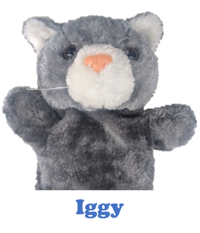2.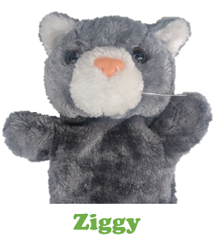

BPIBFQ_11. [PROGRAMACIÓN: Salida pasar a BPIBFQ_12].
BPIBFQ 1.1a. No soy tímido(a) cuando conozco gente nueva.
BPIBFQ 1.1b. Soy tímido(a) cuando conozco gente nueva.

|___|___|

12.

BPIBFQ_12. [PROGRAMACIÓN: Salida pasar a BPIBFQ_13].
BPIBFQ.1.2a Tengo muchos amigos en la escuela.
BPIBFQ.1.2b No Tengo muchos amigos en la escuela.

|___|___|
12.

BPIBFQ_13. [PROGRAMACIÓN: Salida pasar a BPIBFQ_14].
BPIBFQ.1.3a Es difícil para mí hacer nuevos amigos.
BPIBFQ.1.3b No es difícil para mí hacer nuevos amigos.
|___|___|

12.

BPIBFQ_14. [PROGRAMACIÓN: Salida pasar a BPIBFQ_15].
BPIBFQ.1.4a Los niños/niñas me eligen para jugar (juegos o estar en equipos).
BPIBFQ.1.4b Los niños/niñas no me eligen para jugar.
|___|___|

12.

BPIBFQ_15. [PROGRAMACIÓN: Salida pasar a BPIBFQ_16].
BPIBFQ.1.5a Les pido a los niños/niñas que jueguen conmigo.
BPIBFQ.1.5b No les pido a los niños/niñas que jueguen conmigo.
|___|___|

12.

BPIBFQ_16. [PROGRAMACIÓN: Salida pasar a BPIBFQ_17].
BPIBFQ.1.6a Es fácil para mí hacer nuevos amigos/amigas.
BPIBFQ.1.6b No es fácil para mí hacer nuevos amigos/amigas.
|___|___|
12.

BPIBFQ_17. [PROGRAMACIÓN: Salida pasar a BPIBFQ_18].
BPIBFQ.1.7a Haré nuevos amigos/amigas el próximo año escolar.
BPIBFQ.1.7b No haré nuevos amigos/amigas el próximo año escolar.
|___|___|

12.

BPIBFQ_18. [PROGRAMACIÓN: Salida pasar a BPIBFQ_19].
BPIBFQ.1.8a Si los/las niños/niñas están jugando, les pregunto si puedo jugar también.
BPIBFQ.1.8b Si los/las niños/niñas están jugando, no les pregunto si puedo jugar también.
|___|___|

12.

BPIBFQ_19. [PROGRAMACIÓN: Salida pasar a BPIBFQ_110].
BPIBFQ.1.9a Me gusta decidir qué juegan mis amigos/amigas.
BPIBFQ.1.9b No me gusta decidir qué juegan mis amigos/amigas.
|___|___|

12.

BPIBFQ_110. [PROGRAMACIÓN: Salida pasar a BPIBFQ_21].
BPIBFQ.1.10a No me gusta hablar con personas que no conozco.
BPIBFQ.1.10b Me gusta hablar con personas que no conozco.
|___|___|

12.

BPIBFQ_21. [PROGRAMACIÓN: Salida pasar a BPIBFQ_22].
BPIBFQ.2.1a Si alguien es malo conmigo, lo/la golpeo.
BPIBFQ.2.1b Si alguien es malo conmigo, no lo/la golpeo.
|___|___|

12.

BPIBFQ_22. [PROGRAMACIÓN: Salida pasar a BPIBFQ_23].
BPIBFQ.2.2a Cuando un amigo/amiga tiene problemas, me pongo triste
BPIBFQ.2.2b Cuando un amigo/amiga tiene problemas, no me pongo triste
|___|___|

12.

BPIBFQ_23. [PROGRAMACIÓN: Salida pasar a BPIBFQ_24].
BPIBFQ.2.3a Me enojo con los niños/niñas en la escuela.
BPIBFQ.2.3b No me enojo con los niños/niñas en la escuela.
|___|___|

12.

BPIBFQ_24. [PROGRAMACIÓN: Salida pasar a BPIBFQ_25].
BPIBFQ.2.4a Le agrado a los/las demás niños/niñas.
BPIBFQ.2.4b No le agrado a los/las demás niños/niñas.
|___|___|

12.

BPIBFQ_25. [PROGRAMACIÓN: Salida pasar a BPIBFQ_26].
BPIBFQ.2.5a Los/Las niños/niñas me molestan.
BPIBFQ.2.5b Los/Las niños/niñas no me molestan.
|___|___|

12.

BPIBFQ_26. [PROGRAMACIÓN: Salida pasar a BPIBFQ_27].
BPIBFQ.2.6a Los/Las niños/niñas piensan que soy malo/mala.
BPIBFQ.2.6b Los/Las niños/niñas no piensan que soy malo/mala.
|___|___|

12.

BPIBFQ_27. [PROGRAMACIÓN: Salida pasar a BPIBFQ_28].
BPIBFQ.2.7a Mis amigos/amigas son amables conmigo.
BPIBFQ.2.7b Mis amigos/amigas no son amables conmigo.
|___|___|

12.

BPIBFQ_28. [PROGRAMACIÓN: Salida pasar a BPIBFQ_29].
BPIBFQ.2.8a Los/Las niños/niñas me piden que juegue con ellos.
BPIBFQ.2.8b Los/Las niños/niñas no me piden que juegue con ellos.
|___|___|

12.

BPIBFQ_29. [PROGRAMACIÓN: Salida pasar a BPIBFQ_210].
BPIBFQ.2.9a Molesto a otros niños/niñas.
BPIBFQ.2.9b No molesto a otros niños/niñas.
|___|___|

12.

BPIBFQ_210. [PROGRAMACIÓN: Salida pasar a BPIBFQ_211].
BPIBFQ.2.10a Los/Las niños/niñas me molestarán el próximo año escolar.
BPIBFQ.2.10b Los/Las niños/niñas no me molestarán el próximo año escolar.
|___|___|

12.

BPIBFQ_211. [PROGRAMACIÓN: Salida pasar a BPIBFQ_212].
BPIBFQ.2.11a Soy bueno/buena como amigo/amiga
BPIBFQ.2.11b No soy bueno/buena como amigo/amiga
|___|___|

12.

BPIBFQ_212. [PROGRAMACIÓN: Salida pasar a BPIBFQ_213].
BPIBFQ.2.12a Le voy a caer bien a los/las niños/niñas el próximo año escolar.
BPIBFQ.2.12b No le voy a caer bien a los/las niños/niñas el próximo año escolar.
|___|___|

12.

BPIBFQ_213. [PROGRAMACIÓN: Salida pasar a BPIBFQ_31].
BPIBFQ.2.13a Peleo con mis amigos/amigas.
BPIBFQ.2.13b No peleo con mis amigos/amigos.
|___|___|

12.

BPIBFQ_31. [PROGRAMACIÓN: Salida pasar a BPIBFQ_32].
BPIBFQ.3.1a No me gusta el trabajo escolar que es difícil
BPIBFQ.3.1b Me gusta el trabajo escolar que es difícil
|___|___|

12.

BPIBFQ_32. [PROGRAMACIÓN: Salida pasar a BPIBFQ_33].
BPIBFQ.3.2a Si tengo problemas con algo, sigo intentando
BPIBFQ.3.2b Si tengo problemas con algo, no sigo intentando
|___|___|

12.

BPIBFQ_33. [PROGRAMACIÓN: Salida pasar a BPIBFQ_34].
BPIBFQ.3.3a Si no puedo resolver algo, me rindo
BPIBFQ.3.3b Si no puedo resolver algo, no me rindo
|___|___|

12.

BPIBFQ_34. [PROGRAMACIÓN: Salida pasar a BPIBFQ_35].
BPIBFQ.3.4a Me siento mal después de pelear con otro/otra niño/niña
BPIBFQ.3.4b No me siento mal después de pelear con otro/otra niño/niña
|___|___|

12.

BPIBFQ_35. [PROGRAMACIÓN: Salida pasar a BPIBFQ_36].
BPIBFQ.3.5a Me equivoco mucho
BPIBFQ.3.5b No me equivoco mucho
|___|___|

12.

BPIBFQ_36. [PROGRAMACIÓN: Salida pasar a BPIBFQ_37].
BPIBFQ.3.6a No es importante que me vaya bien en la escuela
BPIBFQ.3.6b Es importante que me vaya bien en la escuela
|___|___|

12.

BPIBFQ_37. [PROGRAMACIÓN: Salida pasar a BPIBFQ_38].
BPIBFQ.3.7a Me gusta la escuela
BPIBFQ.3.7b No me gusta la escuela
|___|___|

12.

BPIBFQ_38. [PROGRAMACIÓN: Salida pasar a BPIBFQ_39].
BPIBFQ.3.8a Hago mi mejor esfuerzo en la escuela
BPIBFQ.3.8b No hago mi mejor esfuerzo en la escuela
|___|___|

12.

BPIBFQ_39. [PROGRAMACIÓN: Salida pasar a BPIBFQ_310].
BPIBFQ.3.9a Cuando trabajo solo hago un buen trabajo
BPIBFQ.3.9b Cuando trabajo solo no hago un buen trabajo
|___|___|

12.

BPIBFQ_310. [PROGRAMACIÓN: Salida pasar a BPIBFQ_311].
BPIBFQ.3.10a Cuando la escuela es difícil hago mi mejor esfuerzo.
BPIBFQ.3.10b Cuando la escuela es difícil no hago mi mejor esfuerzo.
|___|___|

12.

BPIBFQ_311. [PROGRAMACIÓN: Salida pasar a BPIBFQ_312].
BPIBFQ.3.11a Me gusta trabajar solo/sola
BPIBFQ.3.11b No me gusta trabajar solo/sola

|___|___|
12.

BPIBFQ_312. [PROGRAMACIÓN: Salida pasar a BPIBFQ_41].
BPIBFQ.3.12a No es importante seguir las reglas de la escuela.
BPIBFQ.3.12b Es importante seguir las reglas de la escuela.
|___|___|

12.

BPIBFQ_41. [PROGRAMACIÓN: Salida pasar a BPIBFQ_42].
BPIBFQ.4.1a Soy un/una niño/niña feliz
BPIBFQ.4.1a No soy un/una niño/niña feliz

|___|___|
12.

BPIBFQ_42. [PROGRAMACIÓN: Salida pasar a BPIBFQ_43].
BPIBFQ.4.2a Estoy triste frecuentemente.
BPIBFQ.4.2b No estoy triste frecuentemente.
|___|___|

12.

BPIBFQ_43. [PROGRAMACIÓN: Salida pasar a BPIBFQ_44].
BPIBFQ.4.3a Me gusto a mí mismo/misma.
BPIBFQ.4.3b No me gusto a mí mismo/misma.
|___|___|

12.

BPIBFQ_44. [PROGRAMACIÓN: Salida pasar a BPIBFQ_45].
BPIBFQ.4.4a Me odio.
BPIBFQ.4.4b No me odio.
|___|___|

12.

BPIBFQ_45. [PROGRAMACIÓN: Salida pasar a BPIBFQ_46].
BPIBFQ.4.5a Me preocupo mucho.
BPIBFQ.4.5b No me preocupo mucho.
|___|___|

12.

BPIBFQ_46. [PROGRAMACIÓN: Salida pasar a BPIBFQ_47].
BPIBFQ.4.6a Lloro mucho
BPIBFQ.4.6b No lloro mucho
|___|___|

12.

BPIBFQ_47. [PROGRAMACIÓN: Salida pasar a BPIBFQ_48].
BPIBFQ.4.7a Soy muy solitario/solitaria.
BPIBFQ.4.7b No soy muy solitario/solitaria.
|___|___|

12.

BPIBFQ_48. [PROGRAMACIÓN: Salida pasar a BPIBFQ_49].
BPIBFQ.4.8a Me pongo nervioso/nerviosa cuando el maestro me llama en clase
BPIBFQ.4.8b No me pongo nervioso/nerviosa cuando el maestro me llama en clase
|___|___|

12.

BPIBFQ_49. [PROGRAMACIÓN: Salida pasar a BPIBFQ_410].
BPIBFQ.4.9a Me pasan cosas malas
BPIBFQ.4.9b No me pasan cosas malas
|___|___|

12.

BPIBFQ_410. [PROGRAMACIÓN: Salida pasar a BPIBFQ_411].
BPIBFQ.4.10a Me pongo nervioso/nerviosa cuando voy a la escuela
BPIBFQ.4.10b No me pongo nervioso/nerviosa cuando voy a la escuela
|___|___|

12.

BPIBFQ_411. [PROGRAMACIÓN: Salida pasar a BPIBFQ_412].
BPIBFQ.4.11a Me siento bien en las mañanas de escuela.
BPIBFQ.4.11b No me siento bien en las mañanas de escuela.
|___|___|

12.

BPIBFQ_412. [PROGRAMACIÓN: Salida pasar a BPIBFQ_51].
BPIBFQ.4.12a Me enojo cuando cometo un error
BPIBFQ.4.12b No me enojo cuando cometo un error
|___|___|

12.

BPIBFQ_51. [PROGRAMACIÓN: Salida pasar a BPIBFQ_52].
BPIBFQ.5.1a Soy inteligente
BPIBFQ.5.1b No soy inteligente
|___|___|

12.

BPIBFQ_52. [PROGRAMACIÓN: Salida pasar a BPIBFQ_53].
BPIBFQ.5.2a Soy tonto/tonta
BPIBFQ.5.2b No soy tonto/tonta
|___|___|

12.

BPIBFQ_53. [PROGRAMACIÓN: Salida pasar a BPIBFQ_54].
BPIBFQ.5.3a Aprendo bien las cosas
BPIBFQ.5.3b No aprendo bien las cosas
|___|___|

12.

BPIBFQ_54. [PROGRAMACIÓN: Salida pasar a BPIBFQ_55].
BPIBFQ.5.4a Seré inteligente el próximo año escolar.
BPIBFQ.5.4b No seré inteligente el próximo año escolar.
|___|___|

12.

BPIBFQ_55. [PROGRAMACIÓN: Salida pasar a BPIBFQ_56].
BPIBFQ.5.5a Soy más inteligente que otros niños/niñas.
BPIBFQ.5.5b No soy más inteligente que otros niños/niñas
|___|___|

12.

BPIBFQ_56. [PROGRAMACIÓN: Salida pasar a BPIBFQ_57].
BPIBFQ.5.6a Aprenderé el próximo año escolar.
BPIBFQ.5.6b No aprenderé el próximo año escolar.
|___|___|

12.

BPIBFQ_57. [PROGRAMACIÓN: Salida pasar a BPIBFQ_58].
BPIBFQ.5.7a Hago las cosas mejor que otros niños/niñas.
BPIBFQ.5.7b No hago las cosas mejor que otros niños/niñas.
|___|___|

12.

BPIBFQ_58. [PROGRAMACIÓN: Salida pasar a BPIBFQ_59].
BPIBFQ.5.8a Mi maestra piensa que soy un/una niño/niña inteligente
BPIBFQ.5.8a Mi maestra no piensa que soy un/una niño/niña inteligente

|___|___|
12.

BPIBFQ_59. [PROGRAMACIÓN: Salida pasar a BPIBFQ_510].
BPIBFQ.5.9a Tengo buenas ideas
BPIBFQ.5.9b No tengo buenas ideas
|___|___|

12.

BPIBFQ_510. [PROGRAMACIÓN: Salida pasar a BPIBFQ_511].
BPIBFQ.5.10a Los/Las niños/niñas piensan que soy inteligente
BPIBFQ.5.10b Los niños/Las niñas piensan que no soy inteligente
|___|___|

12.

BPIBFQ_511. [PROGRAMACIÓN: Salida pasar a BPIBFQ_512].
BPIBFQ.5.11a Me gusta conocer gente extranjera.
BPIBFQ.5.11b No me gusta conocer gente extranjera.
|___|___|

12.

BPIBFQ_512. [PROGRAMACIÓN: Salida pasar a BPIBFQ_513].
BPIBFQ.5.12a No me gusta probar comidas nuevas.
BPIBFQ.5.12b Me gusta probar comidas nuevas.
|___|___|

12.

BPIBFQ_513. [PROGRAMACIÓN: Salida pasar a BPIBFQ_61].
BPIBFQ.5.13a No me gusta visitar lugares en los que nunca he estado.
BPIBFQ.5.13b Me gusta visitar lugares en los que nunca he estado.
|___|___|

12.

BPIBFQ_61. [PROGRAMACIÓN: Salida pasar a BPIBFQ_62].
BPIBFQ.6.1a Haré un buen trabajo el próximo año escolar.
BPIBFQ.6.1b No haré un buen trabajo el próximo año escolar.
|___|___|

12.

BPIBFQ_62. [PROGRAMACIÓN: Salida pasar a BPIBFQ_63].
BPIBFQ.6.2a Me enojo cuando alguien lo hace mejor que yo en la clase
BPIBFQ.6.2b No me enojo cuando alguien lo hace mejor que yo en la clase
|___|___|

12.

BPIBFQ_63. [PROGRAMACIÓN: Salida pasar a BPIBFQ_64].
BPIBFQ.6.3a Quiero ser el/la mejor en mi clase
BPIBFQ.6.3b No quiero ser el/la mejor en mi clase
|___|___|

12.

BPIBFQ_64. [PROGRAMACIÓN: Salida pasar a BPIBFQ_65].
BPIBFQ.6.4a Creo que las cosas son divertidas
BPIBFQ.6.4b No creo que las cosas son divertidas
|___|___|

12.

BPIBFQ_65. [PROGRAMACIÓN: Salida pasar a BPIBFQ_66].
BPIBFQ.6.4a Soy muy malo/mala
BPIBFQ.6.5b No soy muy malo/mala
|___|___|

12.

BPIBFQ_66. [PROGRAMACIÓN: Salida pasar a BPIBFQ_67].
BPIFQ 6.6
|___|___|

12.

BPIBFQ_67. [PROGRAMACIÓN: Si BPIBFQ_67= 01 pasar a Q_224, en caso contrario pasar a PBIBFQ_671].
BPIBFQ 6.7
|___|___|

12.

PBIBFQ_671. ¿Quién te molesta? [PROGRAMACIÓN: Permitir respuesta abierta; salida pasar a PBIBFQ_672].
|___|___|

____________________________

PBIBFQ_672. [PROGRAMACIÓN: Escribir en letras azules “Si el niño(a) contestó "todos" o "todo mundo" (o algo parecido) a la pregunta anterior, LEA: Por ejemplo, ¿quién? ”. Permitir respuesta abierta, salida pasar a PBIBFQ_673].

__________________________________

PBIBFQ_673. El encuestador clasifica [PROGRAMACIÓN: Permitir respuesta múltiple; salida pasar a Q_224].

Hermano(a) mayor |___|
Hermano(a) menor |___|
Otros niños(as) |___|
Otro familiar |___|
Otros adultos |___|
No quiso especificar ("nadie" o "todos") |___|

Q_224. EndTime BPI [PROGRAMACIÓN: Registrar hora; salida pasar a Q_225]

MÓDULO DE DISCRIMINACIÓN, CASTIGOS Y SITUACIÓN FAMILIAR

DISCRIMINACIÓN

Q_225. StartTime DISCRIMINATION 2 [PROGRAMACIÓN: Registrar hora; salida pasar a 226]

226. Ahora te voy a mostrar dos fotos. Dime qué piensas... [PROGRAMACIÓN: Salida pasar a E0_orden].

E0_orden. Orden [PROGRAMACIÓN: Ordenar de forma aleatoria las 4 imágenes; salida pasar a E0_OpShow].

E0_OpShow. Opciones mostradas [PROGRAMACIÓN: Elegir al azar dos de las 4 imágenes y mostrar; mostrar estas dos imágenes desde la pregunta E1hasta la E7; salida pasar a E1].
1. 1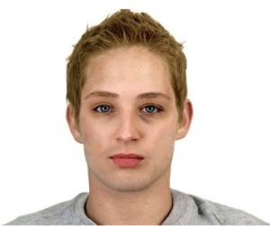
2. 2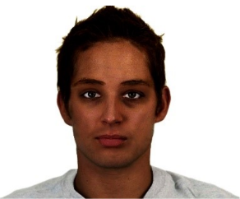
3. 3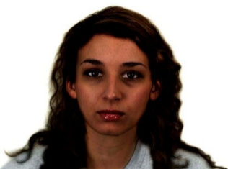
4. 4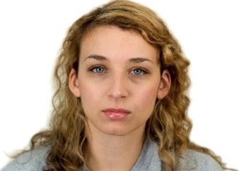

E1. ¿Quién es el más inteligente? [PROGRAMACIÓN: Salida pasar a E2].
|___|___|

PP1 01
PP2 02
PP3 03
PP4 04

E2. ¿Quién es más responsable? [PROGRAMACIÓN: Salida pasar a E3].
|___|___|

PP1 01
PP2 02
PP3 03
PP4 04

E3. ¿Quién es mejor líder? [PROGRAMACIÓN: Salida pasar a E4].
|___|___|

PP1 01
PP2 02
PP3 03
PP4 04

E4. ¿Quién logra lo que se propone? [PROGRAMACIÓN: Salida pasar a E5].
|___|___|

PP1 01
PP2 02
PP3 03
PP4 04

E5. ¿Quién es más amigable? [PROGRAMACIÓN: Salida pasar a E6].
|___|___|

PP1 01
PP2 02
PP3 03
PP4 04

E6. ¿Quién dice más la verdad? [PROGRAMACIÓN: Salida pasar a E7].
|___|___|

PP1 01
PP2 02
PP3 03
PP4 04

E7. ¿A quién elegirías para que mandara (en el salón)? [PROGRAMACIÓN: Salida pasar a Q_236].
|___|___|

PP1 01
PP2 02
PP3 03
PP4 04

Q_236. EndTime DISCRIMINATION 2 [PROGRAMACIÓN: Registrar hora; salida pasar a Q_237]

CASTIGOS

Q_237. StartTime VIOLENCE [PROGRAMACIÓN: Registrar hora; salida pasar a PSH1]

PSH1. Ahora, te voy a presentar unas imágenes. Por favor, dime: Este año, ¿te han castigado así en tu casa? [PROGRAMACIÓN: Salida pasar a PSH2].

|___|___|

Sí 01
No 02
[esp] No responde 88
[esp] No sabe 99

PSH2. ¿Y así? [PROGRAMACIÓN: Salida pasar a PSH4].

|___|___|

Sí 01
No 02
[esp] No responde 88
[esp] No sabe 99

PSH4. ¿Y así? [PROGRAMACIÓN: Salida pasar a F1].

|___|___|

Sí 01
No 02
[esp] No responde 88
[esp] No sabe 99

SITUACIÓN FAMILIAR

F1. Ahora, te voy a mostrar unas imágenes. Por favor, selecciona la que
más se parece a tu familia. [PROGRAMACIÓN: Salida pasar a Q_242].
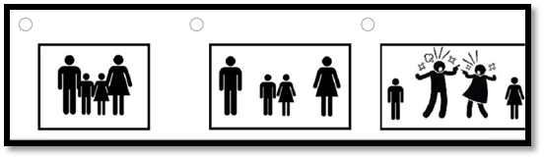
1 2 3.
|___|___|

1 01
2 03
3 04

Q_242. EndTime VIOLENCE [PROGRAMACIÓN: Registrar hora; salida pasar a Q_243]

MODULO DE COMIDA(LONCHES) Y FLOUROSIS DENTAL

COMIDA(LONCHES)

Q_243. StartTime ALIMENTACION [PROGRAMACIÓN: Registrar hora; salida pasar a CL]

CL. Cuando vas a la escuela… [PROGRAMACIÓN: Escribir en letras azules “Leer respuestas”. Si CL = 01, pasar a CL_1; si CL = 02 pasar a CL_2; si CL = 03 pasar a CL_4; si CL = 04 pasar a Q_249; si CL = 05 pasar a CL_3].
|___|___|
¿Llevas tu lonche? 01
¿Compras en la tienda? 02
¿Te llevan lonche? 03
¿Te esperas a comer en casa? 04
¿Compras en la cooperativa? 05

CL_1. ¿Qué llevas de lonche más seguido? [PROGRAMACIÓN: Programar respuesta abierta. Salida pasar a Q_249].

Respuesta______________________

CL_2. ¿Qué compras en la tienda de lonche más seguido? [PROGRAMACIÓN: Programar respuesta abierta. Salida pasar a Q_249].

Respuesta______________________

CL_3. ¿Qué compras en la cooperativa de lonche más seguido? [PROGRAMACIÓN: Programar respuesta abierta. Salida pasar a Q_249].

Respuesta______________________

CL_4. ¿Qué te llevan de lonche más seguido? [PROGRAMACIÓN: Programar respuesta abierta. Salida pasar a Q_249].

Respuesta______________________

Q_249. EndTime ALIMENTACION [PROGRAMACIÓN: Registrar hora; salida pasar a Q_250.

FLUOROSIS DENTAL
Q_250. StartTime VIOLENCE [PROGRAMACIÓN: Registrar hora; salida pasar a S5_flu]

S5_flu. [PROGRAMACIÓN: Escribir en letras azules “De click en la figura que más se parece a los dientes del niño”, “Reportada por Encuestador” y “Por favor pida al niño que sonría”; Salida pasar a S3M_en]
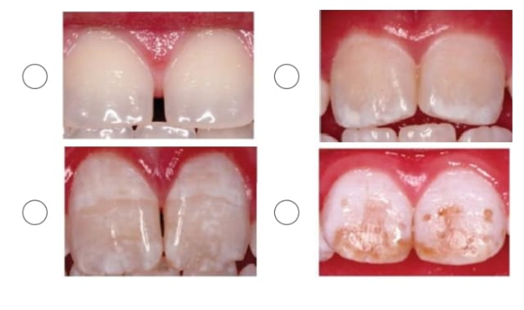
|___|___|

Normal 00
Leve 01
Moderada 02
Severa 03

S3M_en. COMPLEXIÓN [PROGRAMACIÓN: Escribir en letras azules “Reportada por Encuestador” y “Encuestador, seleccione la figura que refleje mejor la complexión de la niña”. Condición de entrada: N_sexo = 01. Salida pasar a S3F_en]

|___|___|

Complexión 1 01
Complexión 2 02
Complexión 3 03
Complexión 4 04
Complexión 5 05
Complexión 6 06
Complexión 7 07

S3F_en. COMPLEXIÓN [PROGRAMACIÓN: Escribir en letras azules “Reportada por Encuestador” y “Encuestador, seleccione la figura que refleje mejor la complexión del niño”. Condición de entrada: N_sexo = 01. Salida pasar a S4_en]

|___|___|

Complexión 1 01
Complexión 2 02
Complexión 3 03
Complexión 4 04
Complexión 5 05
Complexión 6 06
Complexión 7 07

S4_en. TONO DE PIEL [PROGRAMACIÓN: Escribir en letras azules “Reportada por Encuestador” y “Encuestador, seleccione el número que refleje mejor el tono de piel del niño (a)”; Salida pasar a Q_255]

|___|___|

Complexión 1 01
Complexión 2 02
Complexión 3 03
Complexión 4 04
Complexión 5 05
Complexión 6 06
Complexión 7 07
Complexión 8 08
Complexión 9 09
Complexión 10 10

Q_255. endtime FLUROSIS [PROGRAMACIÓN: Registrar hora; salida pasar a 256].

256. Hemos concluido la encuesta, [Nombre de niño/niña] muchas gracias por tus respuestas. [PROGRAMACIÓN: Escribir en letras azules “Pasar a módulo de encuestador”; salida pasar a 257].

- MODULO DEL ENCUESTADOR

ENCUESTADOR

257. La siguiente sección está destinada para que la llenen sólo los
encuestadores. [PROGRAMACIÓN: Condición de entrada: Insc = 01 y Presente = 01; salida pasar a EN1].

EN1. ¿Quién más estuvo presente durante la entrevista (además del que
respondió)? [PROGRAMACIÓN: Escribir en letras azules “marque todas las que apliquen”; permita respuesta múltiple; salida pasar a EN2].

La mamá o papa del niño(a) |___|
Un maestro(a) |___|
El director(a) |___|
Otro adulto |___|
Un niño(a) de 5 años o menos |___|
Un niño(a) mayor de 5 años |___|
Nadie |___|

EN2. ¿Cuáles fueron las condiciones del lugar donde se desarrolló la
entrevista? [PROGRAMACIÓN: Salida pasar a EN3].
|___|___|

Muy tranquilo 01
Poco tranquilo 02
Con ruido 03

EN3. ¿El encuestado estaba...? [PROGRAMACIÓN: Permita respuesta múltiple; salida pasar a EN4].

Tranquilo |___|
Nervioso |___|
Ansioso |___|
Aburrido |___|
Confundido |___|

EN4. ¿Cuál es su evaluación de la seriedad y la atención del encuestado? [PROGRAMACIÓN: Salida pasar a EN5/Q_262_S].
|___|___|

Excelente 01
Buena 02
No muy buena 03
Mala 04
Muy mala 05

EN5/Q_262_S. Estado de la encuesta: [PROGRAMACIÓN: Salida pasar a EN6].
|___|___|

Completa 01
Incompleta, ¿por qué? ____________________ 02

EN6. Observaciones [PROGRAMACIÓN: Escribir en letras azules “¿Qué no entendio el niño? ¿Se asustó el niño por algo? ¿Le preocupó algo a la mamá, la directora o la maestra?” y “Por favor, use las líneas para dar una respuesta de texto de libre extensión”; permitir respuesta abierta; terminar EDNA1].

__________________________________

